线性代数模拟1
- 填空题
- 设为4阶方阵，且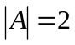，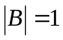，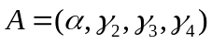，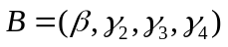
则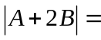________.
- 若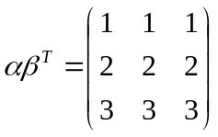则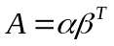的非零特征值为________.
- 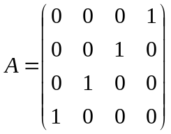，则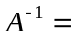________.
- 设4阶方阵的秩为2，则伴随矩阵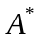的秩为________.
- 当满足________条件时，二次型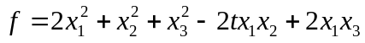正定.
- 选择题
- 设一个元齐次线性方程组的系数矩阵的秩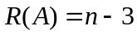，且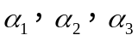为该方程组的线性无关解，则此方程的基础解系为__________.
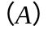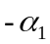，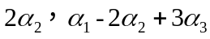 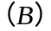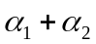，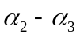，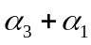
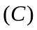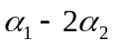,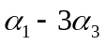,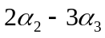 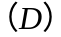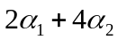,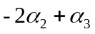,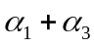
- 与矩阵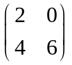不相似的矩阵是__________.
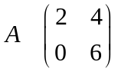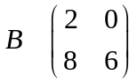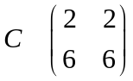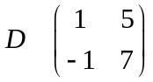
- 设为阶实矩阵，则对方程组(Ⅰ)与方程组(Ⅱ)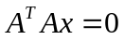
(Ⅰ)的解是(Ⅱ)的解，(Ⅱ)的解也是(Ⅰ)的解
(Ⅰ) 的解不是(Ⅱ)的解，(Ⅱ)的解也不是(Ⅰ)的解
(Ⅰ) 的解不是(Ⅱ)的解，(Ⅱ)的解是(Ⅰ)的解
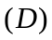(Ⅰ)的解是(Ⅱ)的解，(Ⅱ)的解不是(Ⅰ)的解
- 设是3阶矩阵，将的第1列与第2列互换得到，再把的第2列加到第3列得到，则满足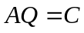的可逆矩阵为_________.
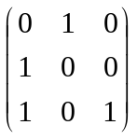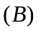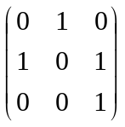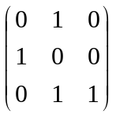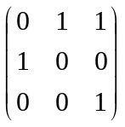
- 为阶实对称阵且正交，则__________.
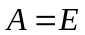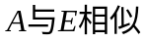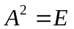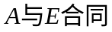
- 计算题
- 下列矩阵中，哪两个矩阵能作乘法运算，并写出其积.
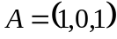; 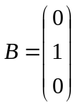; 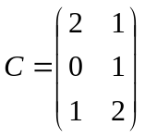; 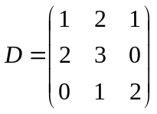
- 设，均为三阶矩阵，已知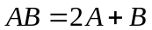，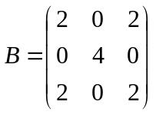，求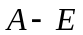.
- 设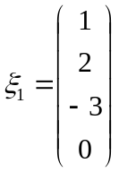，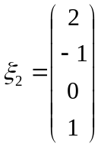，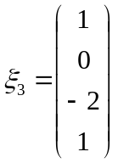是线性方程组的一个基础解系，
证明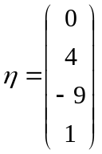是的一个解.
- 设矩阵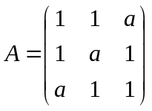，已知方程组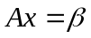有解，但不唯一，
- 求的值；
（2）求正交变换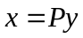化二次型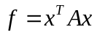为标准形.

